MEDIENINFORMATION

Hufschmied präsentiert Lösung für die Herstellung von Bipolarplatten-Prägewerkzeugen
Der Schlüssel für die Brennstoffzelle
Bobingen, 4. Dezember 2024 – Unter der Bezeichnung Bumble-Bi® stellt die Hufschmied Zerspanungssysteme GmbH Fräswerkzeuge vor, mit denen die Bearbeitung von Prägewerkzeugen zur Herstellung von Bipolarplatten wirtschaftlicher wird. Von diesen Prägewerkzeugen, die gratfreie Oberflächen mit einer Ebenheit von <20 μm aufweisen müssen, hängt die erfolgreiche Serienproduktion von Bipolarplatten-Stacks ab. Die neue Werkzeugfamilie umfasst Hochvorschub-Schruppwerkzeuge sowie Kugel- und Toruswerkzeuge für die Schrupp- und Schlichtbearbeitung. Die Bumble-Bi®-Werkzeuge ermöglichen Bearbeitungsstrategien mit sehr hohem Schnittdruck.
„Die Brennstoffzellentechnologie ist einer der Schlüssel zur nachhaltigen Mobilität. Hohe Fertigungskosten waren bisher eines der Hindernisse für eine breite Serienanwendung. Wir haben die Möglichkeit gesehen, im Bereich des Formenbaus einen Beitrag zur effizienteren Fertigung zu leisten“, erklärt Christel Hufschmied, Geschäftsführerin der Hufschmied Zerspanungssysteme GmbH. „Die neue Werkzeugserie Bumble-Bi® mit deutlich gesteigerter Werkzeuglebensdauer bei verbesserten Zustellparametern ist das Ergebnis langer Forschungs- und Entwicklungsarbeit. Gelungen ist dies nicht zuletzt auch durch einen optimierten Übergang von der Werkzeugschneide zum -hals.“
Wege für die Reaktionsgase
Die Bipolarplatte ist das Herzstück jeder Brennstoffzelle. Sie fungiert zugleich als strukturelle Trägerplatte und bildet die Pole der Brennstoffzelle. Die Anodenplatte führt H₂, die Kathodenplatte O₂. Die Bipolarplatte sorgt für eine gleichmäßige Verteilung der Reaktionsgase und leitet diese über beidseitige Strömungsprofile in die Reaktionszone. Die Anforderungen für Prägewerkzeuge zur Herstellung dieser Profile sind immens. Für die als Bipolarplatten verwendeten Materialien Metall, Graphit und Komposit müssen Maßhaltigkeit und Oberflächenbeschaffenheit bei sehr hohen Taktzeiten eingehalten werden.

Verfügbares Bildmaterial
Folgendes Bildmaterial steht druckfähig im Internet zum Download bereit:
https://kk.htcm.de/press-releases/hufschmied/
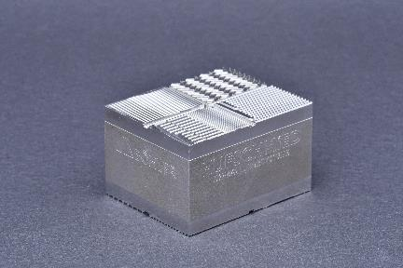  Bildquelle:  Hufschmied Zerspanungssysteme  Ein in Kooperation mit OPEN MIND (hyperMILL), rödersTEC, Zeiss, MHT und Böhler gefertigtes Beispiel unterschiedlicher Bipolargeometrien. | 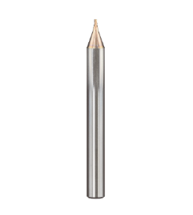  Bildquelle:  Hufschmied Zerspanungssysteme  Bumble-Bi® ist Hufschmieds Antwort auf die Herausforderungen im Formenbau durch die Brennstoffzellentechnik.

Über Hufschmied Zerspanungssysteme GmbH
Die 1991 gegründete Hufschmied Zerspanungssysteme GmbH mit Hauptsitz in Bobingen bei Augsburg ist ein Hersteller prozessoptimierter Präzisionswerkzeuge für die zerspanende Fertigung und Friction Stir Welding. Durch die frühzeitige Konzentration auf die Bearbeitung von Kunststoffen, Glasfaserwerkstoffen und Carbonfaser nimmt Hufschmied in Europa einen Spitzenplatz in der Entwicklung von Lösungen für neue Werkstoffe ein. Das Unternehmen ist etablierter Systemlieferant renommierter Werkzeugmaschinenhersteller. Hochleistungswerkzeuge und Fertigungsprozessberatung von Hufschmied werden besonders in der Automobil- und Luftfahrtindustrie sowie in der Medizintechnik geschätzt. Das Unternehmen ist in zahlreichen Organisationen engagiert, darunter dem Composites United Deutschland e. V. Die Fertigungen von Hufschmied sind in Bobingen, Winterlingen und Sigmaringen auf der Schwäbischen Alb angesiedelt. Hufschmied ist nach ISO 9001:2015 (Qualitätsmanagement) und ISO 14001:2015 (Umweltmanagement) zertifiziert.

Hufschmied Zerspanungssysteme GmbH – One Cut Ahead
Weitere Informationen unter www.hufschmied.net

Weitere Informationen:  Hufschmied Zerspanungssysteme GmbH  Marco Beigl  Edisonstraße 11d  86399 Bobingen  Deutschland  Telefon: +49 8234 9664-0  Telefax: +49 8234 9664-99  E-Mail: info@hufschmied.net  www.hufschmied.net | Pressekontakt:  HighTech communications GmbH  Brigitte Basilio  Brunhamstraße 21  81249 München  Deutschland  Telefon: +49 89 500778-20  E-Mail: b.basilio@htcm.de  www.htcm.de

